第06天 汽化和液化 升华和凝华
中考频度：★★★★★ | 难易程度：★★☆☆☆
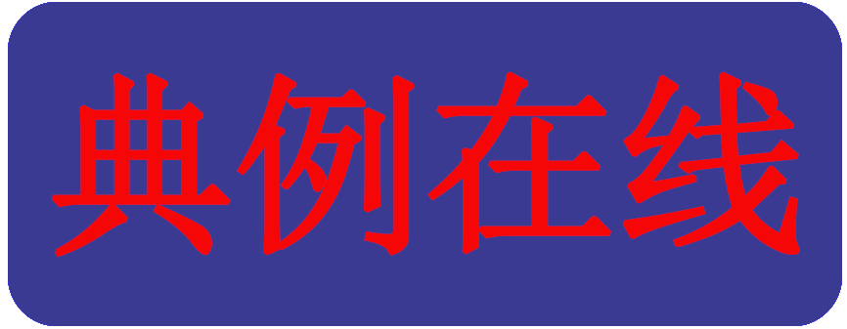
如图所示，对下列四幅图所描述的物理现象解释正确的是
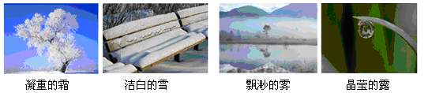
A．凝重的霜的形成是凝固现象，放热
B．洁白的雪的形成是凝固现象，吸热
C．飘渺的雾的形成是汽化现象，吸热
D．晶莹的露的形成是液化现象，放热
【参考答案】D
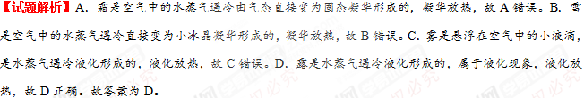
【知识补给】
探究水的沸腾中考常考点
1．温度计的选用、使用及读数。
2．缩短将水加热至沸腾的时间的方法（烧杯上面加一中心有孔的硬纸板；烧杯中的水量尽可能的少些；用初温较高的水直接加热）。
3．水沸腾后和沸腾时的现象。
4．根据实验数据或图象判断水的沸点，描绘或分析沸腾图象。
5．水的沸点低于100 ℃的原因（外界大气压小于标准大气压）。
影响液体蒸发快慢的因素
影响因素 | 结论
液体的温度 | 液体温度越高，蒸发越快
液体的表面积 | 液体表面积越大，蒸发越快
液体表面空气流动速度 | 液体表面空气流动速度越大，蒸发越快

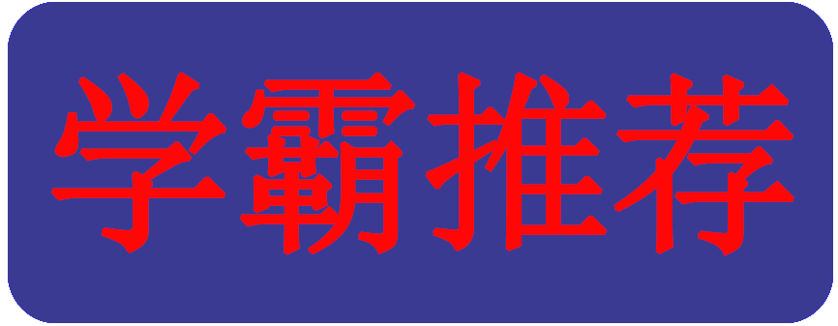
物质M通过吸、放热，出现三种不同物态，如图所示，甲、乙、丙物态依次为
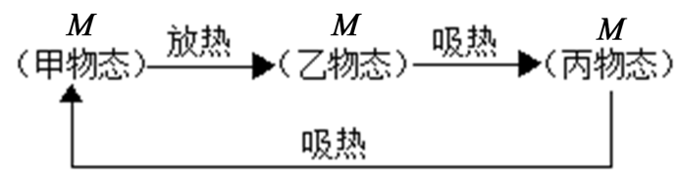
A．固、液、气 B．气、液、固
C．气、固、液 D．液、固、气
对下列各图解释正确的是
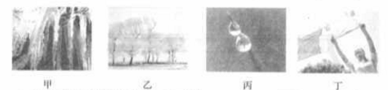
A．甲图中冰凌的形成过程是凝固，需要吸热
B．乙图中雾淞的形成过程是升华，需要吸热
C．丙图中露珠的形成过程是液化，需要放热
D．丁图中湿衣服变干过程是汽化，需要放热
下列措施中，能使蒸发减慢的是
A．给头发吹热风
B．把盛有酒精的瓶口盖严
C．将玻璃板上的水滴向周围摊开
D．把湿衣服晾在通风向阳处
将冰块放于易拉罐中并加入适量的盐，用筷子搅拌大约半分钟，用温度计测量罐中冰与盐水混合物的温度低于0 ℃，此时易拉罐的下部和底部出现白霜，白霜形成的物态变化是
A．液化 B．汽化
C．凝固 D．凝华
隔水蒸鸡是海南常见的一道菜，其做法是：将鸡肉用盘子盛好放在装有清水的汤锅上蒸熟。盘子里的汤汁是水蒸气__________形成的（填物态变化名称）。
自然界中的水循环是通过水的物态变化实现的。地面上江、河、湖、海中的水在太阳的照射下不断_________成水蒸气，流动的水蒸气遇到冷的空气后__________成小水滴或直接__________成小冰晶，就形成了云。在一定的条件下，小冰晶熔化成水与原来的小水滴一同下落，形成雨水，汇集到江、河、湖、海中。
小明采用如图甲所示的装置进行“探究水的沸腾”实验。
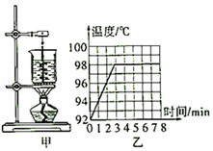
（1）图甲实验操作中有一处明显的错误是_________________________；
（2）纠正错误后，小明同学观察到水沸腾时水中气泡体积在上升过程中_______________（选填“由大变小”或“由小变大”）；
（3）某同学绘出了水的温度随时间变化的图象，如图乙所示。该实验测得水的沸点是__________℃。

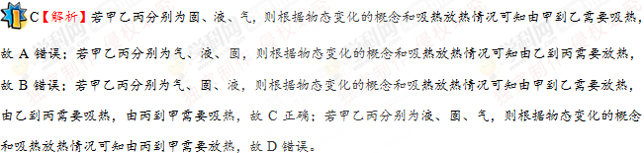
C【解析】A、冰凌的形成过程是液态的水变成固态冰，是凝固，需要放热，故A错误；B、雾淞的形成过程是水蒸气遇冷直接变成小冰晶，是凝华，需要放热，故B错误；C、露珠是空气中的水蒸气遇冷液化形成的，此过程需要放热，故C正确；D、湿衣服变干过程是液态的水变成水蒸气，是汽化，需要吸热，故D错误。故选C。
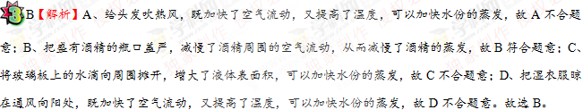
D【解析】易拉罐的下部有白霜形成，是由于空气中的水蒸气遇冷凝华为固态的冰晶，即白霜。故选D。
液化
【解析】隔水蒸鸡是海南常见的一道菜，其做法是：将鸡肉用盘子盛好放在装有清水的汤锅上蒸熟。由于鸡与水不接触，所以盘子里的汤汁是水蒸气液化形成的。
汽化 液化 凝华
【解析】江、河、湖、海以及大地表层中的水不断蒸发变为水蒸气是液态变为气态，是汽化；水蒸气的温度降低凝成小水珠的变化是气态变为液体，是液化；水蒸气变成小冰晶是气态直接变为固态，是凝华。
（1）温度计的玻璃泡碰到了烧杯底部 （2）由小变大 （3）98
【解析】（1）图甲所示实验操作中有一处明显的错误是温度计的玻璃泡碰到了烧杯底部；
（2）小明同学观察到水沸腾时，气泡在上升过程中体积逐渐变大，由小变大；
（3）由于液体在沸腾时吸收热量，温度保持不变，分析图象可知：水的沸点是98 ℃。
